PRESTASI BELAJAR SISWA DITINJAU DARI FASILITAS,
KEDISIPLINAN, MINAT DAN MOTIVASI BELAJAR SISWA XI
( STUDY PADA SEKOLAH MENENGAH KEJURUAN NEGERI SRAGEN)

TESIS

Diajukan untuk Memenuhi Sebagian Persyaratan Memperoleh
Gelar Magister Sains (M.Si)

Oleh:

RIRIN KURNIAWATI
2020P20043

PROGRAM STUDI MAGISTER ILMU MANAJEMEN
FAKULTAS EKONOMI
UNIVERSITAS ISLAM BATIK SURAKARTA
2021

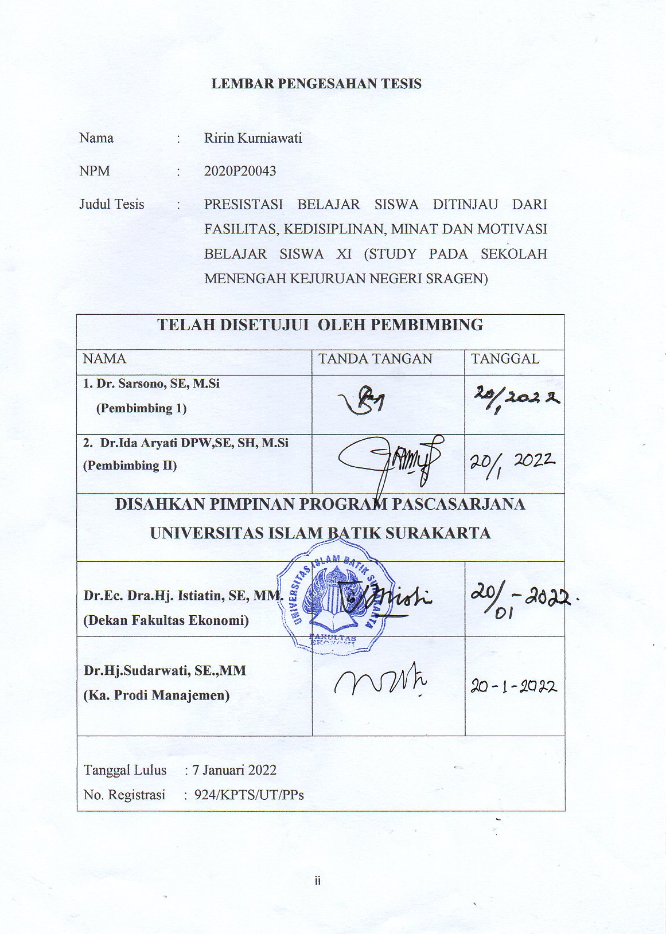
LEMBAR PENGESAHAN TESIS

Nama | : | Ririn Kurniawati
NPM | : | 2020P20043
Judul Tesis | : | PRESISTASI BELAJAR SISWA DITINJAU DARI FASILITAS, KEDISIPLINAN, MINAT DAN MOTIVASI BELAJAR SISWA XI (STUDY PADA SEKOLAH MENENGAH KEJURUAN NEGERI SRAGEN)
TELAH DISETUJUI OLEH PEMBIMBING
NAMA | TANDA TANGAN | TANGGAL
1. Dr. Sarsono, SE, M.Si
(Pembimbing 1)
- Dr.Ida Aryati DPW,SE, SH, M.Si
(Pembimbing II)
DISAHKAN PIMPINAN PROGRAM PASCASARJANA UNIVERSITAS ISLAM BATIK SURAKARTA
Dr.Ec. Dra.Hj. Istiatin, SE, MM.
(Dekan Fakultas Ekonomi)
Dr.Hj.Sudarwati, SE.,MM
(Ka. Prodi Manajemen)

Tanggal Lulus : 7 Januari 2022
No. Registrasi : 924/KPTS/UT/PPs

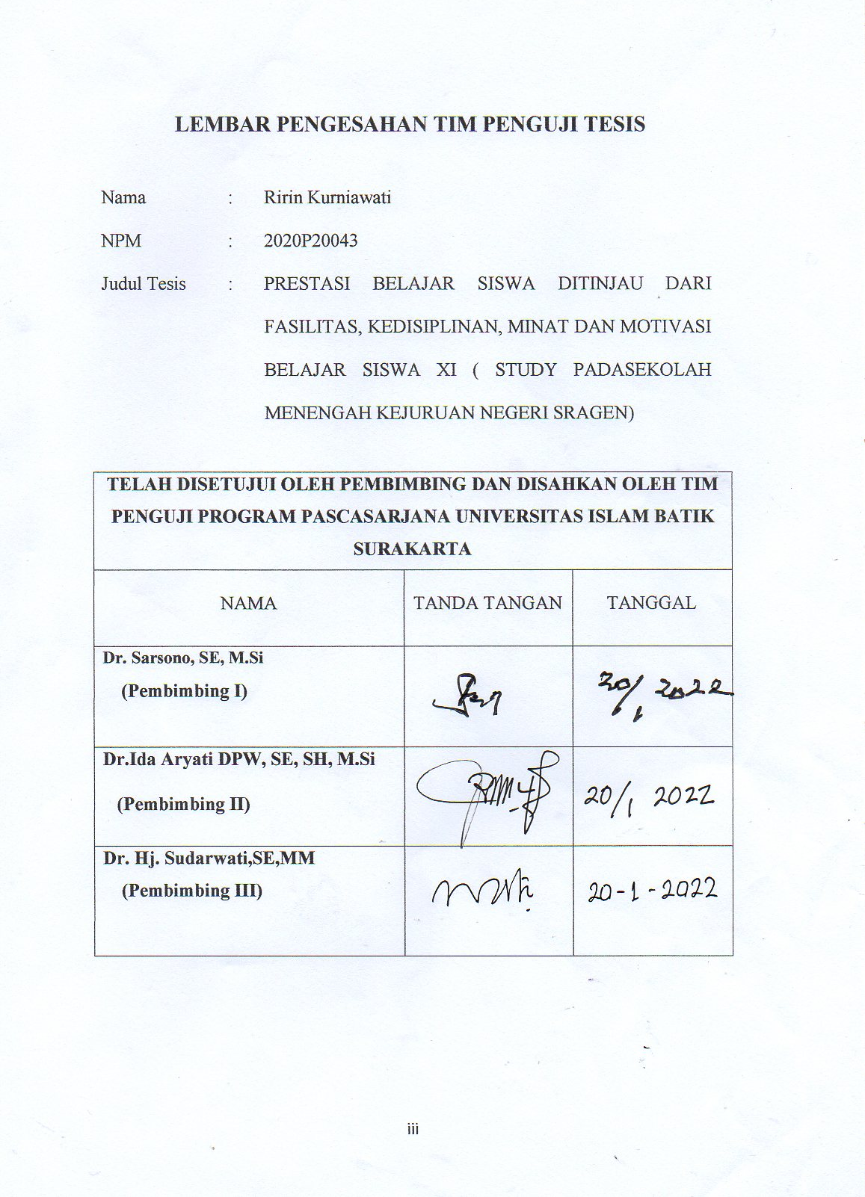
LEMBAR PENGESAHAN TIM PENGUJI TESIS

Nama | : | Ririn Kurniawati
NPM | : | 2020P20043
Judul Tesis | : | PRESTASI BELAJAR SISWA DITINJAU DARI FASILITAS, KEDISIPLINAN, MINAT DAN MOTIVASI BELAJAR SISWA XI ( STUDY PADASEKOLAH MENENGAH KEJURUAN NEGERI SRAGEN)

TELAH DISETUJUI OLEH PEMBIMBING DAN DISAHKAN OLEH TIM PENGUJI PROGRAM PASCASARJANA UNIVERSITAS ISLAM BATIK SURAKARTA
NAMA | TANDA TANGAN | TANGGAL
Dr. Sarsono, SE, M.Si
(Pembimbing I)
Dr.Ida Aryati DPW, SE, SH, M.Si
(Pembimbing II)
Dr. Hj. Sudarwati,SE,MM
(Pembimbing III)

SURAT PERNYATAAN KEASLIAN TESIS

Saya yang bertanda tangan di bawah ini:
Nama | : | Ririn Kurniawati
NPM | : | 2020P20043
Judul Tesis | : | PRESTASI BELAJAR SISWA DITINJAU DARI FASILITAS, KEDISIPLINAN, MINAT DAN MOTIVASI BELAJAR SISWA XI( STUDY PADA SEKOLAH MENENGAH KEJURUAN NEGERI SRAGEN)
Dengan ini saya menyatakan bahwa tesis yang saya ajukan ini dadalah hasil karya saya sendiri dan belum pernah diajukan untuk memperoleh gelar magister di suatu Perguruan Tinggi , dan sepanjang pengetahuan saya tesis ini tidak terdapat karya atau pendapat yang pernah ditulis atau diterbitkan oleh orang lain kecuali yang diacu dalam naskah ini secara tertulis dan disebutkan dalam daftar pustaka.

Surakarta, Oktober 2021

Ririn Kurniawati

MOTTO

“Sesungguhnya sesudah kesulitan itu ada kemudahan. Sesungguhnya sesudah kesulitanitu adalah kemudahan” ( QS Asy Syarh ayat 5-6 )

“Ilmu itu bagaikan bintang buruan, sedangkan pena adalah pengikatnya. Maka ikatlah binatang buruanmu dengan ikatan yang kuat” ( Imam Syafi’i )

Jangan membandingkan hidupmu dengan hidup orang lain. Kamu hanya tak tahu apa yang terjadi di balik layar mereka.( Penulis )

PERSEMBAHAN

- Suami dan anak-anak tercinta, Irwan Astahfi dan Paksi Naraya Astahfi, Aguero Nanggala Astahfi yang telah dengan rela tersisihkan dari perhatian dan terus menerus memotivasi, berkorban segala sesuatu, mendukung terus, senantiasa menyertai doa danpengertian.
- Saudara-saudaraku terimakasih untuk doa yang selalu diberikan sampai tesis ini selesai.
- Teman- teman angkatan 30B Program Pascasarjana Unversitas Islam Batik Surakarta telah berjuang bersama-sama.
- Teman- teman SMK N I Sragen terimakasih untuk doa dan motivasi yang selalu diberikan sampai tesis ini selesai.

KATA PENGANTAR
Alhamdulillah penulis panjatkan kehadirat Allah SWT yang telah melimpahkan segala rahmat, hidayah dan cinta kasihnya, sehingga penulis dapat menyelesaikan penelitian tesis ini. Tesis dengan judul “PRESTASI BELAJAR SISWA DITINJAU DARI FASILITAS, KEDISIPLINAN, MINAT DAN MOTIVASI BELAJAR SISWA XI (STUDY PADASEKOLAH MENENGAH KEJURUAN NEGERI SRAGEN)”ini disusun untuk memenuhi persyaratan mencapai derajat Magister Program Studi Manajemen Universitas Islam Batik Surakarta.
Penulis menyadari bahwa penulisan ini tidak akan dapat terwujudtanpa bantuan dan bimbingan dari berbagai pihak. Dengan segala kerendahan dan ketulusan hati, penulis menghaturkan terimakasih yang sebesar-besarnyakepada pihak-pihak sebagai berikut :
- Dr. H. Amir Junaidi, SH., MH., selakuRektorUniversitas Islam Batik Surakarta yang telah berkenan memberikan kesempatan kepada penulis untuk menimba ilmu di Universitas Islam Batik Surakarta.
- Dr. Ec. Dra. Hj. Istiatin, SE., MM., selaku Dekan Fakultas Ekonomi Universitas Islam Batik Surakarta.
- Dr. Hj. Sudarwati, SE., MM., selaku Kaprodi Magister Manajemen Universitas Islam Batik Surakarta
- Dr. Sarsono, SE, M.Si selaku dosen pembimbing I yang telah memberikan masukan dan bimbingan dalam penelitian ini.
- Dr.Ida Aryati DPW,SE., SH., M.Sidosenpembimbing II yang telahmemberikan masukan dan bimbingan dalam penelitian ini.
- Seluruh Dosen Program Pascasarjana Universitas Islam Batik Surakarta yang telah memberi ilmu pengetahuan kepada penulis.
- Seluruh staf dan karyawan Program Pascasarjana Universitas Islam Batik Surakarta yang telah memberikan bantuan administrasi kepada penulis.
- Kepala SMK Negeri 1 Sragen yang telah memberi ijin penelitian kepada penulis

Penulis menyadari penulisan tesis ini masih banyak kekurangan. Untuk itu saya berharap segala kritik dan saran yang membangun demi baiknya tesis ini. Semoga tesis ini bermanfaat bagi pembaca pada umumnya serta khusu sbagi kami sendiri agar bisa menjadi motivasi untuk memperdalam ilmu di bangku perkuliahan serta dapat dimanfaatkan untuk pengembangan penelitian yang berikutnya.

Surakarta, Oktober 2021

Ririn Kurniawati

DAFTAR ISI
HALAMAN JUDUL……........................................................................……  HALAMAN LEMBAR PENGESAHAN TESIS……..............................…..  HALAMAN LEMBAR PENGESAHAN TIM PENGUJI TESIS...................  HALAMAN LEMBAR PERNYATAAN KEASLIAN TESIS.......................  MOTTO………….................................................................................……..  PERSEMBAHAN................................................................................………  KATA PENGANTAR …….............................................................................  DAFTAR ISI........................................................................................………  DARTAR TABEL...............................................................................………  DAFTAR GAMBAR...........................................................................………  ABSTRAK...............................................................................................……  ABSRTACT.................................................................................................…  BAB I PENDAHULUAN.................................................................………  - Latar Belakang Masalah ...............................................……  - Identifikasi Masalah......................................................……  - Rumusan Masalah…..................................................…….  - Batasan Masalah….....................................................……..  - Tujuan Penelitian……..................................................……  - Manfaat Penelitian….....................................................……  BABII KAJIANTEORI, KERANGKA BERFIKIR,DAN HIPOTESIS...  - Kajian Teori...................................................................…..  - Prestasi belajar…......................................................….  - Fasilitas Belajar……......................................................  - Kedisiplinan Siswa……………………………………  - Minat Belajar.................................................…………  - Motivasi Belajar………………......................................  - Penelitian yang Relevan…….................................................  - Kerangka Berfikir..........................................................……  - Hipotesis Penelitian.......................................................……  BAB III METODOLOGI PENELITIAN..........................................…….  - Desain Penelitian.........................................................……..  - Tempat dan Waktu Penelitian..................................…….  - Populasi dan Sampel .................................................…….  - Variabel Penelitian………………………………………..  - Teknik Pengumpulan Data........................................………  - Definisi Operasional Variabel dan Kisi-Kisi Instrumen ….  - Teknik Pengolahan data dan Uji Instrumen Penelitian…….  - Teknik Pengolah Data……………………………………..  - Uji Asumsi Klasik…..................................................…  - Uji Hipotesis....………………………………………..  - Uji Statiska t.............................................………………  - Uji Koefisien Determinan……………………………..  - Uji Validitas……………………………………………  - Uji Reliabilitas.........................…………………………  BAB IV HASIL DAN PEMBAHASAN.........................................…….  - Deskripsi Objek Penelitian………………………………….  - Deskripsi Data Hasil Penelitian......................................…..  - Penguji Hipotesis......................................……………………  - Pembahasan...................................................................……  BAB V KESIMPULAN, IMPLIKASI, DAN SARAN....................…….  - Kesimpulan...................................................................……  - Implikasi........................................................................……  - Saran..............................................................................……  DAFTAR PUSTAKA ..............................................................................……  LAMPIRAN | i  ii  iii  iv  v  vi  vii  ix  xi  xiii  xiv  xv  1  1  9  9  9  10  10  13  13  13  16  21  24  26  31  38  39  39  48  48  48  49  50  52  55  55  55  55  56  59  60  62  65  70  70  77  78  91  96  97  97  99  100

DAFTAR TABEL

Tabel II.1 Penelitian Terdahulu…………………………………….…….  Tabel III.1 Definisi Operasional Variabel.................……………………….  Tabel III.2 UjiValiditas Prestasi Belajari (Y)..........................……………  Tabel III.3 Uji Validitas Fasilitas Belajar (X₁)……………………………  Tabel III.4 Uji Validitas Disiplin Belajari (X₂)……………………………  Tabel III.5 UJI Validitas Minat Belajar (X₃)………………………………  Tabel III.6 Uji Validitas Motvasi Belajar (X₄)…………..………………..  Tabel III.7 Hasil Uji Reliabilitas.Prestasi Belajari (Y)............................…  Tabel III.8 Hasil Uji Reliabilitas. Fasilitas Belajar (X₁).........................…  Tabel III.9 Hasil Uji Reliabilitas Disiplin Belajari (X₂)………………….  Tabel III.10 Hasil Uji Reliabilitas Minat Belajar (X₃)……………………  Tabel III.11 Hasil Uji Reliabilitas Motvasi Belajar (X₄)…………..……….  Tabel IV.1. Data Kepala Sekolah dan Wakasek SMK Negeri 1 Sragen…  Tabel IV.2. Data Keadaan Guru di SMK Negeri 1 Sragen………………  Tabel IV.3. Data Keadaan Karyawan di SMK Negeri 1 Sragen…………  Tabel IV.4. Data Keadaan Siswa SMK Negeri 1 Sragen………………….  Table IV.5. Populasi dari responden…………………………………………  Table IV.6.Sampel penelitian………………………………………………..  Table IV.7. Hasil uji Normalitas…………………………………………….  Table IV.8. Hasil Uji Multikolinieritas………………………………………  Table IV.9. Hasil Uji Heteroskedastisitas…………………………………..  Table IV.10.Hasil uji Linear Berganda.....................................................…  Table IV.11. Hasil uji Statistik F (Anova)…………………………………  Table IV.12. Hasil uji Uji Statistik t (Coefficients)………………………..  Table IV.13 Hasil uji Koefisien Determinasi (R²) (Model Summary)……... | 3153  6464  656566  6767  68  6969  75  75  7677  78  78  79  81  83  84  87  89  92
DAFTAR GAMBAR

Gambar I.1 Kerangka Berfikir................................................................. | 38

ABSTRAK
Kurniawati, Ririn. 2021. Prestasi belajar siswa ditinjau dari fasilitas belajar kedisplinan minat dan motivasi belajar siswa ( sekolah menengah kejuruan negeri sragen)
Program Pasca sarjana Magister Manajemen Universitas Islam Batik Surakarta.
Penelitian ini bertujuan untuk mengetahui dan menganalisis 1) pengaruh fasilitas belajar terhadap prestasi belajar siswa SMKN Sragen, 2) pengaruh kedisiplinan belajar siswa terhadap prestasi belajar siswa SMKN Sragen, 3) pengaruh minat belajar siswa terhadap prestasi belajar siswa SMKN Sragen, 4) pengaruh motivasi belajar siswa terhadap prestasi belajar siswa SMKN Sragen, dan 5) pengaruh secara bersama-sama (simultan) antara fasilitas belajar, kedisiplinan siswa, minat belajar siswa, dan motivasi belajar siswa terhadap prestasi belajar siswa SMKN Sragen.
Penelitian ini menggunakan pendekatan kuantitatif, sedangakn jenis penelitian adalah penelitian korelasional yaitu jenis penelitian non-eksperimental. Populasi penelitian adalah siswa kelas X SMKN 1 Sragen yang berjumlah 504 siswa, sedangkan sampel sebanyak 120 siswa.
Hasil penelitian menunjukkan fasilitas belajar berpengaruh terhadap prestasi belajar siswa SMKN Sragen, kedisiplinan belajar tidak berpengaruh terhadap prestasi belajar siswa SMKN Sragen, minat belajar berpengaruh terhadap prestasi belajar siswa SMKN Sragen, motivasi belajar tidak berpengaruh terhadap prestasi belajar siswa SMKN Sragen, secara simultan fasilitas belajar, kedisiplinan belajar, minat belajar, dan motivasi belajar berpengaruh terhadap prestasi belajar siswa SMKN Sragen sebesar 32,4%. Sedangkan sisanya 67,6% dipengaruhi oleh variabel lain yang tidak diteliti dalam penelitian ini.

Kata kunci: Prestasi belajar siswa, SMKN 1 Sragen, Fasilitas belajar, Kedisiplinan belajar, Minat belajar, Motivasi belajar

ABSTRACT
Kurniawati, Ririn. 2021. Student learning achievement in terms of discipline learning facilities, interest and motivation to learn students (Sragen State Vocational High School)
Postgraduate Masters Program in Management at the Islamic University of Batik Surakarta. .
This study aims to determine and analyze 1) the effect of learning facilities on student achievement at SMKN Sragen, 2) the effect of student learning discipline on student achievement at SMKN Sragen, 3) the influence of student interest in learning on student achievement at SMKN Sragen, 4) the influence of learning motivation. students on student achievement in SMKN Sragen, and 5) the simultaneous influence between learning facilities, student discipline, student interest in learning, and student motivation on student achievement at SMKN Sragen.
This research uses a quantitative approach, while the type of research is correlational research, namely non-experimental research. The population of the study was the students of class X SMKN 1 Sragen which amounted to 504 students, while the sample was 120 students.
The results showedlearning facilities had an effect on student achievement in SMKN Sragen, learning discipline had no effect on student achievement in SMKN Sragen, interest in learning had an effect on student achievement in SMKN Sragen, learning motivation had no effect on student achievement in SMKN Sragen, Simultaneously, learning facilities, learning discipline, interest in learning, and motivation to learn have an effect on student achievement at SMKN Sragen by 32.4%. While the remaining 67.6% is influenced by other variables not examined in this study.
Keywords: student learning achievement, SMKN Sragen, learning facilities, learning discipline, learning interest, learning motivation

